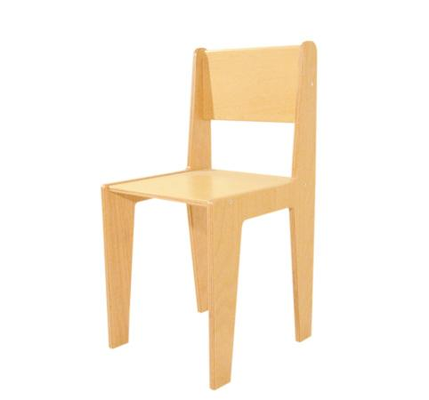
Descrizione:
Sedia interamente realizzata in multistrato di betulla.
Ogni parte è stondata per garantire la massima
sicurezza; verniciatura effettuata con vernici
atossiche(è possibile avere la sedia anelinata con
colori a scelta del cliente).
Tipi di scuola: adulto
Categoria: Sedie per adulti
Codice: ES31019

